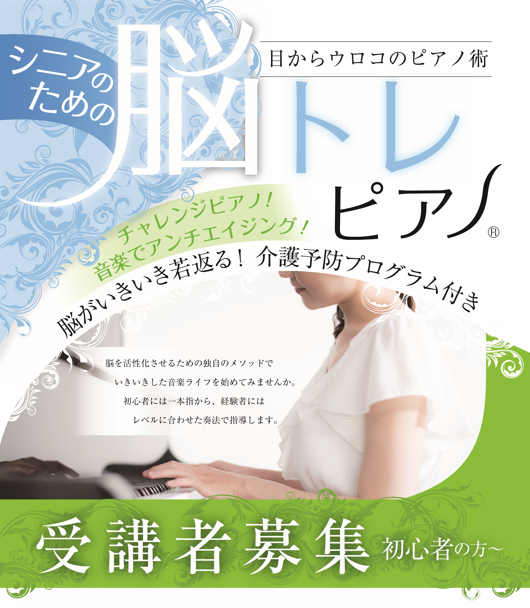
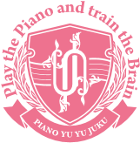
SATSUKIピアノ教室一般社団法人 全国ゆうゆう塾®協会ピアノ
ゆうゆう塾認定講師
篠原さつき®

P I A N O Y U Y U J U K U

